Тема: Населення України.
Охорона природи України.
Мета: дати загальне уявлення про населення України, його національний склад, про територіально – адміністративний поділ держави; ознайомити дітей із природними багатствами України; формувати поняття заповідник; навчити охороняти природу рідного краю; розкривати екологічну, практичну, естетичну та гігієнічну цінність природи. Виховувати гордість за свій народ. Виховувати дбайливе ставлення до природи, бажання брати участь у посильній природоохоронній роботі.
Обладнання: карта України, комп’ютер, Червона книга, плакати, мікрофон, грамзапис співу пташок, підручник, зошит, малюнки учнів, схеми, літературна творчість «Будь природі другом», книга «скарг природи», проектор, мультимедійна дошка, карта природних зон України.
Тип уроку: вивчення нового матеріалу.
Хід уроку

І. Організація класу.
Лише дзвіночок забринить,
Стаєш серйозним в цю мить,
До роботи час, бо багато її у нас.
ІІ. Психологічна налаштованість на урок.
Вправа «Спіймай свій настрій»
- Посміхніться, «зніміть» посмішку зі свого обличчя та «киньте» своєму сусідові. «Спіймайте» посмішку, прикрасьте нею своє обличчя.
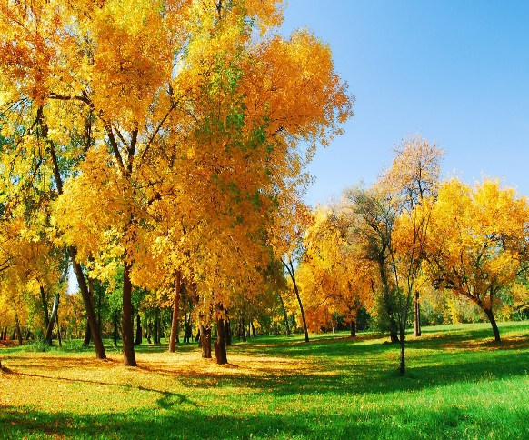
ІІІ. Підсумки фенологічних спостережень.
Повідомлення синоптика.
- Яка зараз пора року?
- Який сьогодні день?
- Яке число і місяць?
- Чи був вітер, коли ви йшли до школи?
- Якою є сьогодні температура повітря?
- Яке небо?
- Чи випадали опади протягом тижня?
- Які зміни відбулися в житті рослин і тварин?
IV. Перевірка домашнього завдання.
А) робота з картками
Картка №1.
- Побудувати кілька ланцюгів живлення Кримських гір.
- Назвати рослин Кримських гір.
Картка №2.
- Розповісти про тваринний світ Кримських гір.
- Побудувати кілька ланцюгів живлення, які склалися в природі Кримських гір.
Картка №3.
- Побудувати кілька ланцюгів живлення, які склалися в природі Кримських гір.
- Які подібні тварини водяться в Кримських і Карпатських горах.
Фронтальне опитування.
- Які природні зони України ви знаєте?
- Назвати й показати на карті природні зони України.
- Які тварини живуть у Кримських горах?
- Які рослини Кримських гір ви знаєте?
V. Повідомлення теми і мети уроку.
- Конкурс малюнків «Природа і ми».
- Літературна творчість «Будь природі другом».
- Виступи учнів.

1 учень.
Невже в майбутньому на світі
Не будуть квітнуть дивні квіти?
Конвалії й фіалки ніжні,
Й провісник березня – підсніжник?
І вже ніколи не побачу,
Як сон трава росою плаче?
Троянда степу, квітка мрії,
Жар – цвітом землю не зігріє?
Ми всі – господарі природи,
Тож збережемо її вроду.

2 учень.
Йтиму садом, полем, а чи лугом –
Буду я природі вірним другом.
Не столочу навіть і трави,
Я скажу їй: - Зелений, живи!
Коли лісом буду я іти,
Теж посію зерна доброти.
Побажаю дереву і пташці,
Щоб віки жили у мирі й щасті!

3 учень.
Природо рідна, всі ми твої діти,
Про тебе дбати мусимо весь час,
Щоб все жило, щоб все цвіло довкола
Й несоромно тобі було за нас.
Природо! Ти – наш дружній дім,
Колиско мила, берегине славна.
Щоб нам у ньому затишно було,
Зусиль прикласти треба нам немало.

- Ви напевно вже зрозуміли про що сьогодні на уроці піде мова?

Повідомлення теми і мети уроку.
Вислів про природу.

Все на землі треба берегти –
І птаха й звіра, і оту рослину,
Нечванься тим, що цар природи ти –
Бо врешті ти його частинка.
Друже мій, люби життя,
Люби людей, природу.
А кривду кинь у забуття,
Як камінь у тиху воду.
VI. Сприймання та усвідомлення нового матеріалу.

Розповідь учителя.
- Ми живемо у самостійній незалежній державі – Україні. (Показати на карті). За своїми розмірами Україна є більшою за такі держави, як: Англія, Австрія, Бельгія, Голландія, Данія, Португалія і Швейцарія, разом узяті.
- Всі люди, які постійно живуть в Україні, - це народ України.
- Чисельність його близько 48 мільйонів.
- Більшість народу Україні – це українці.
- Територія України – це місце на землі, де українці жили з давніх часів.
- Тут розвивалась їхня мова – українська.
- Тут була створена держава українців – Київська Русь, а тепер Україна.
- Хто ще, крім українців, живе в Україні? (Відповіді дітей).
- В Україні, крім українців живуть понад 100 інших народів. Це – росіяни, євреї, поляки, болгари, угорці, румуни, кримські татари, вірмени, цигани, словаки та інші.
- Україна – це їхня Батьківщина, бо більшість з них тут народилися.
- Люди всіх народів мають поважати один одного, жити дружно та працювати на благо України.

- Уся територія України поділена на 24 області. Кожна область має свої межі та місто – обласний центр.
Назва міста в області – це обласний центр. Давайте спробуємо запам’ятати якнайбільше назв міст.
Назва області походить від назви обласного центру. Тільки у Волинській області обласним центром є місто Луцьк. А в Закарпатській – місто Ужгород.
В Україні нараховується 451 місто. У дев’яти найбільших містах України проживає більше третини міського населення. Це – міста-мільйонери (Київ, Харків, Дніпропетровськ, Одеса, Запоріжжя, Львів) та інші обласні центри.
У містах живуть міські жителі, а у селах – сільські.
В містах люди працюють на заводах і фабриках, у різних установах.
В селах – займаються переважно рослинництвом і тваринництвом. 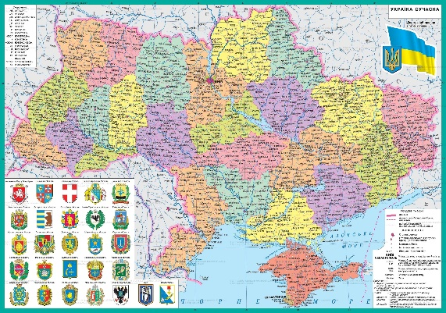

Фізкультхвилинка

VII. Релаксаційна пауза.
(Діти слухають спів пташок і уявляють картини природи)

VIII. Вивчення матеріалу про охорону природи України.
- Подорож країною добра і краси.
- Розповідь з елементами бесіди.

Людина – частина живої природи. Вона живе серед природи і бере з неї все необхідне для життя: повітря, воду, продукти, харчування, корисні копалини. Чи задумувались ви над тим, навіщо це людині потрібно? Чи зможе вона жити без цього?
Що загрожує природі України? (Відповіді учнів)
Забруднення довкілля побутовими відходами, нафтою, отруйними речовинами.
Надмірне вирубування лісів.
Будівництво на родючих ґрунтах міст автомобільних і залізничних шляхів.
Осушення боліт та зрошення посушливих земель.
Кожен з нас має піклуватися про навколишнє середовище, охороняти природу.
Готуючись до сьогоднішнього уроку, я принесла вам книгу «Скарг природи». У якій ви зможете прочитати, як важко живеться нашим рослинам, тваринам, комахам та іншим живим організмам.
(Подорож книгою скарг)
Як піклується про охорону природи наша держава?
Для охорони рідкісних рослин і тварин створюються заповідники і заказники.
На території Україні діють такі заповідники:
«Дунайські плавки» (Одеська обл.), Поліський (Житомирська обл.), Карпатський (Закарпатська обл.), Луганський (Луганська обл.), Український степовий (Донецька обл.), «Михайлівська цілина» (Сумська обл.), Чорноморський (Херсонська обл.), «Мис Март’ян» (Крим, біля Ялти), «Розточчя» (Львівська обл.), наймолодший заповідник – «Медебори», найдавніший – «Асканія - Нова» (Херсонська обл.).
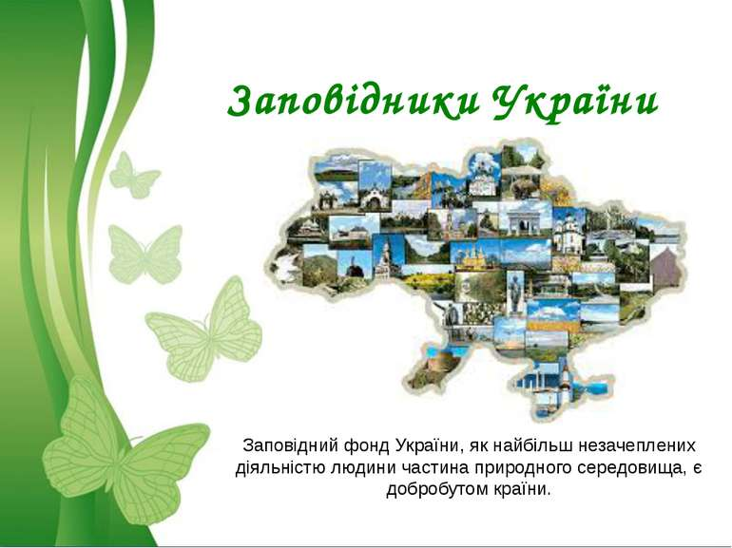
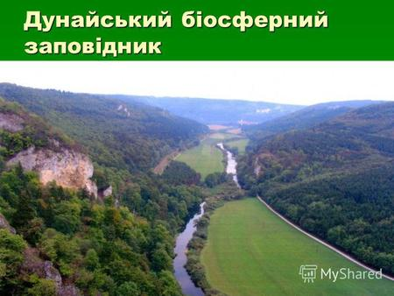
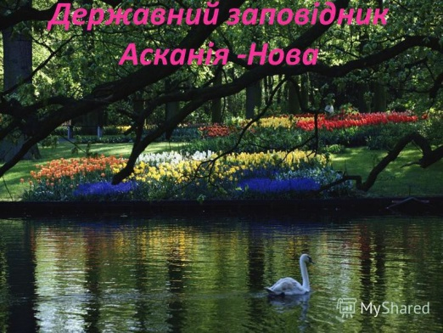

Що вам відомо про Червону книгу?
(Відповіді учнів).
Ц нашій країні Червону книгу було видано у 1980 році. Рослини і тварини, занесені до неї, охороняються законом, їх не можна нищити. Щороку книга поповнюється новими назвами видів рослин і тварин.
Як ви гадаєте, чому книгу, в яку записують рідкісних і зникаючих тварин назвали Червоною?
(Відповіді дітей). (Червона книга названа так тому, що червоний колір – це сигнал, який попереджує про небезпеку, що нависла над великим багатством природи – рослинами і тваринами.)
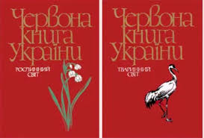
ІХ. Осмислення учнями знань

- Робота з підручниками.
Читання статей «Населення України», «Охорона природи в Україні».
- Відповіді на запитання.
- Хто становить більшість народу України?
- Скільки областей є в Україні?
- Яка небезпека загрожує природі?
- Для чого створена Червона книга?
- Що станеться, якщо природу не охороняти?
- Робота в групах.
Пропоную школярам подискутувати на тему, що наносить шкоду природі?
Думки записати в кружечках. Капітани команд зачитують їх та прикріплюють до дошки.

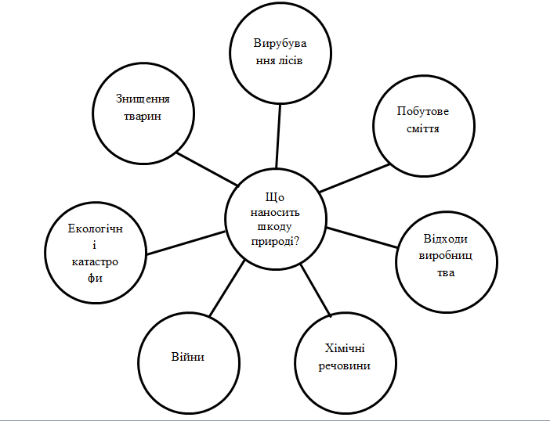

Який наш внесок в охорону природи? Що ми повинні робити для того, щоб навколишнє середовище було чистим?
- Виготовляти і розвішувати годівнички, шпаківні;
- Брати участь в озелененні нашого міста;
- Виявляти і охороняти мурашники;
- Підгодовувати тварин взимку;
- Стежити за чистотою річок, озер, джерел.
Відтак учні складають правила охорони природи на пелюстках.
Кожна пара зачитує свої правила. Орієнтовно вони можуть бути такими:

Правила поведінки в природі:
- Не ламати гілок дерев і кущів; рослина – жива істота, кожний зелений листочок виділяє в повітря кисень, необхідний для дихання рослин і тварин.
- Не пошкоджувати кору дерев, адже з рани витікає сік, дерево засихає.
- Не рвати в лісі чи на луках квіти.
- Не ловити метеликів, жуків.
- Не руйнувати пташиних гнізд.
- Не розводити багаття в лісі, луках.
- Не залишати сміття після відпочинку на природі.
- Не кидати у водойми сміття.
- Збирати лікарські рослини можна в тих місцях, де їх багато. Частину рослин треба обов’язково залишати.

Учні прикріплюють свої пелюстки до квітки «Природи».

Правила поведінки в природі розповсюдити серед дітей.

Х. Узагальнення і систематизація.
1. «Мікрофон»
- Що було нового для кожного з вас?
Що найбільше запам’яталось?
Що здивувало?
Чи можете ви сказати, що сьогодні знаєте більше ніж учора?
Як ми повинні охороняти природу?
У чому полягає негативний вплив людей на живу природу?
2. Домашнє завдання.
Прочитати в підручнику статті «Населення України», «Охорона природи в Україні». Опрацювати в зошиті ст. 51 – 52.
Творче завдання: підготувати свою програму збереження природи в Україні.

